- МЕТАЛДАРДЫҢ КРИСТАЛЛДАНУЫ

Металдар мен қорытпалардың белгілі агрегацияның үш күйінде кездеседі: қатты, сұйық және газ тәрізді. Бір күйден екінші күйге өту балқу немесе қайнау температурасы деп аталатын белгілі бір температурада жүреді.
Газдарда бөлшектердің орналасу заңдылығы жоқ; бөлшектер ретсіз қозғалады, ал газ мүмкін болатын ең үлкен көлемді алуға ұмтылады. Кристалды қатты заттар атомдар мен иондар кристалдық тордың түйіндерінде орналасқан тұрақты құрылымға ие (қысқа диапазондағы реттілік), А бөлек жасушалар Және блоктар белгілі жол бір-біріне қатысты бағытталған (ұзақ мерзімді тәртіп). Сұйықтықтарда белгілі бір бағдар таралып жатыр Жоқ қосулы барлығы көлемі, А тек қосулы кішкентай Фазалық ауытқулар (латын тілінен fluktuatio – тербеліс) деп аталатын салыстырмалы тұрақты топтамаларды құрайтын атомдар саны. Температура төмендеген сайын бұл тербелістердің тұрақтылығы артады және олар өсу қабілетін көрсетеді. Осылайша, сұйықтықтар тек атомдардың қысқа диапазондағы реттілігімен сипатталады.
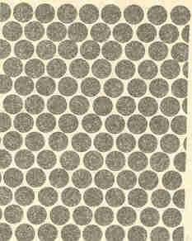
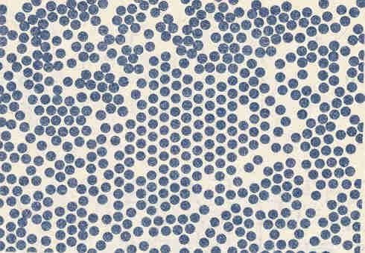
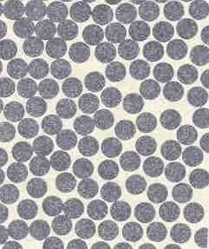
а) ә) в)
2.1-сурет Үлгі кристалдық (A) Және сұйықтық (б Және V) фазалары металл

Қатты дененің температурасы жоғарылаған сайын, торлы орындардағы атомдардың қозғалғыштығы артады, тербеліс амплитудасы артады және балқу температурасы деп аталатын белгілі бір температураға жеткенде, атомдар орындардан бөлініп шығады және тор құлап, сұйық фаза түзеді. Балқу температурасы маңызды тұрақты шама болып табылады және барлық анықтамалықтарға енгізілген: сынаптың балқу температурасы минус 38,9; қорғасын 327, мырыш 419, алюминий 660, мыс 1083, темір 1539 ⁰ C. т.б.
Қарама-қарсы сурет салу байқалған кезінде салқындату сұйықтықтар Және оның кейінгі қатаюы. Сұйықтық салқындаған кезде, керісінше, атомдардың қозғалғыштығы төмендейді және балқу температурасына жақын жерде топтар пайда болады. атомдар, V қайсысы атомдар оралған , Қалай V кристалдар. Бұлар

Бұл топтар кристалдану орталықтары немесе ядролар қызметін атқарады. Балқу/қатығу температурасына жеткенде кристалдық тор реформаланады, ал металл қатып қалады.
Белгілі бір температурада металдардың сұйық күйден қатты күйге өтуі кристалдану деп аталады. Энергетикалық жағдайларды қарастырайық кристалдану процесі.
Кез келген жүйенің энергетикалық күйі белгілі бір сипаттамамен сипатталады қоймада бар ішкі энергия, қайсысы бүктемелер -дан молекулалардың, атомдардың, электрондардың қозғалыс энергиясы, ядроішілік энергия, кристалдық тордың серпімді бұрмалану энергиясы және басқа да энергия түрлері.
Еркін энергия (G) - изотермиялық жағдайларда жұмысқа айналуы мүмкін ішкі энергияның құрамдас бөлігі. Еркін энергия балқу температурасының өзгеруімен, полиморфты түрлендірулермен және т.б. өзгереді.
Термодинамиканың екінші заңына сәйкес, әрбір жүйе минималды бос энергияға ұмтылады. Кез келген өздігінен жүретін процесс тек жаңа күй тұрақтырақ болғанда, яғни бос энергия қоры аз болғанда ғана жүреді.
Кристалдану процесі осы заңға бағынады. Металл қатты күйдегі бос энергия ең төмен болса қатаяды, ал сұйық күйдегі бос энергия ең төмен болса, балқиды.
Бос энергияның өзгеруі температураның өзгеруімен сұйық және қатты күйлер 2.2 суретте көрсетілген. Температура жоғарылаған сайын екі күйдің де бос энергиясының мәні төмендейді, бірақ заттың сұйық және қатты күйлері үшін бос энергияның өзгеру заңы әртүрлі.
Айыру теориялық Және нақты кристалдану температурасы . T _{p} – Gт = Gж болатын теориялық немесе тепе-теңдік кристалдану температурасы. Бұл температурада металдың сұйық күйде де, қатты күйде де болуы бірдей ықтимал. Нағыз кристалдану бұл процесс жүйе үшін пайдалы болған кезде ғана басталады ∇ G = Gж - Gt, ол біршама салқындатуды қажет етеді. Кристалдану нақты болатын температура нақты кристалдану температурасы деп аталады. T. Теориялық және нақты кристалдану температурасы арасындағы айырмашылық аса суыту дәрежесі деп аталады: Δ T = T _{p} ־ T _{k.} Көбірек ∇ T, бос энергиялардағы айырмашылық соғұрлым аз болады ∇ G, кристалдану неғұрлым қарқынды болады .
Әртүрлі жылдамдықтағы салқындату процесін сипаттайтын жылу қисықтары 2.3-суретте көрсетілген. Баяу салқындату кезінде, V₁ қисығына сәйкес, аса салқындату дәрежесі аз және кристалдану тепе-теңдікке жақын температурада жүреді. Термиялық қисықтағы көлденең плато жасырынның босатылуымен түсіндіріледі жылулық кристалдану, қайсысы өтемақы төлейді басқа жаққа бұрылу жылу.

Салқындату жылдамдығы артқан сайын (V ₂ және V _{3 қисықтары} ) аса суыту дәрежесі артады. Салқындату жылдамдығынан басқа, өте суыту дәрежесі металдың тазалығына байланысты. Металл неғұрлым таза болса, соғұрлым гипотермияның жоғары дәрежесі.
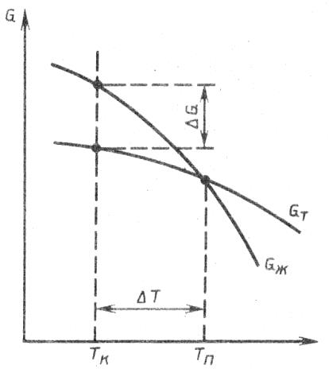

2.2-сурет - Әсер ету температуралар қосулы өзгерту тегін сұйық және қатты металдардың энергиясы.
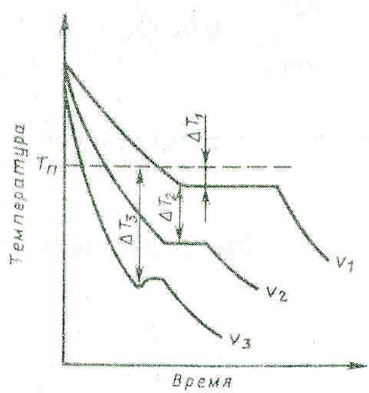

2.3-сурет - Температура қисықтар кристалдану металл әртүрлі салқындату жылдамдығымен

Механизм процесс кристалдану
Кристалдану процесі екі кезеңнен тұрады: 1) ядролану кристалдану орталықтары: 2) өсу осы орталықтардан алынған кристалдар.
Қатаю температурасына жақын температурада сұйық металда балқытылған металдар түзіледі. Атомдар қатты кристалдардағыдай жинақталған флуктуациялар деп аталатын атомдардың шағын топтары. Бұл тербелістердің кейбіреулері ядроларды немесе кристалдану орталықтарын құрайды. Асқын салқындату дәрежесі жоғарылаған сайын уақыт бірлігінде түзілетін кристалдану орталықтарының саны артады.

Кристалдану орталықтары бастапқы фазада бір-бірінен тәуелсіз кездейсоқ жерлерде пайда болады (2.4-сурет). Бастапқыда кристалдар ... болады дұрыс пішінді, бірақ олар басқа кристалдармен соқтығысып, өскен сайын пішіні бұзылады. Дұрыс емес пішінді кристалдар кристаллиттер немесе түйіршіктер деп аталады . Өсу жалғасады тегін бағыттар Қоректік ортаға қол жеткізу. Кристалдану аяқталғаннан кейін бізде поликристалды дене пайда болады.
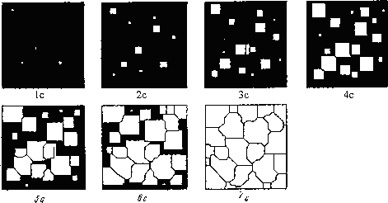

2.4-сурет- Схема процесс кристалдану металдар
    - Астық мөлшері
Кристалдану процесі неғұрлым жылдамырақ жүреді уақыт бірлігінде және көлем бірлігінде қалыптасқан эмбриондар саны (EC) және олардың өсу қарқыны соғұрлым жоғары болады.
Ядролану мен өсу жылдамдықтарының арақатынасы түйіршіктің мөлшерін анықтайды. Төмен суыту кезінде, мысалы, металды жылу өткізгіштігі төмен қалыпқа құйған кезде, өсу жылдамдығы жоғары, ал ядролану жылдамдығы салыстырмалы түрде төмен болады. Демек, металл құрылымы ірі түйіршікті болады. Сұйық металды суық металл қалыптарға құйған кезде, ядролану жылдамдығы артады, нәтижесінде көптеген ұсақ кристалдар пайда болады.
Дәннің мөлшеріне сұйық металды қыздыру және құю температурасы, оның химиялық құрамы және әсіресе ондағы бөгде қоспалардың болуы үлкен әсер етеді.
Нақты жағдайда сұйық металда өздігінен кристалдық нуклеация қиын. Нуклеация әртүрлі қатты бөлшектер, соның ішінде металл емес қосындылар, оксидтер және тотықсыздану өнімдері арқылы жүреді.
Уақыты кішкентай Δ t ₁ , (сызық 1, күріш. 2.5), v _{p кезінде} салыстырмалы түрде керемет, және v ₃ , салыстырмалы түрде кішкентай, эмбрионның диаметрі айтарлықтай болады (үлкен кристалдар). Жоғарырақ деңгейде Δ t ₂ (сызығы 2) vp _{v3 -} тен сәл үлкенірек , және эмбрионның диаметрі кейбір азаяды (орташа кристалдар). Уақыты маңызды Δ

t ₃ мәні v ₃ v _{p} асады , және эмбрионның диаметрі айтарлықтай төмендейді (ұсақ дәнді).

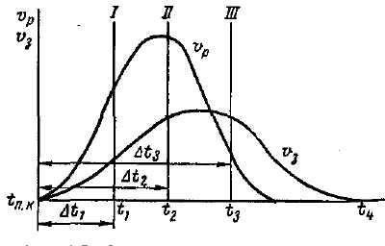
2.5-сурет Тәуелділік жылдамдықтар шығу тегі орталықтар кристалдану және температурадан кристалдардың өсуі
Неғұрлым көп қоспалар болса, соғұрлым орталықтар көп және дән мөлшері аз болады. Кейде кристалдану кезінде дәннің тазартылуына ықпал ету үшін сұйық металға заттар әдейі қосылады. Бұл процесс егу деп аталады . Болатты егу агенттеріне алюминий, ванадий және титан жатады; шойынға, магнийге.

Құрылымы металл құйма
Нағыз құймалар мен құймаларды кристалдау кезінде жылу беру бағыты шешуші рөл атқарады. Кристалдану қалып немесе құйма қалып қабырғаларынан басталады.
Жылу бөлу бағытында, яғни қалып қабырғасына перпендикуляр, бірінші ретті осьтер қалыптасады. Бір мезгілде перпендикуляр екінші ретті осьтер, содан кейін үшінші ретті осьтер және т.б. ядроланып, олардың жиектерімен өседі. Нәтижесінде дендрит деп аталатын тармақталған, ағаш тәрізді кристалдың пайда болуы .
Болат құймасында түзілген дәндер (дендриттер) әртүрлі пішіндер, өлшемдер және бағыттарда болуы мүмкін.
Құйма құрылымы 3 аймақтан тұрады: сыртқы ұсақ түйіршікті аймақ 1, бағаналы кристалдар аймағы 2 және тең осьті кристалдар аймағы 3 (2.5-сурет).
Сыртқы ұсақ түйіршікті аймақ бағдарланбаған ұсақ кристалдардан тұрады. Оның пайда болуы сұйық металл мен қалыптың суық қабырғалары арасындағы күрт температура айырмашылығынан туындайды. Бұл аймақтағы металл қатты суытылған, оны үлкені қалыптасады нөмір орталықтар кристалдану және ол ұсақ түйіршікті құрылымға ие болады.
Жер қыртысы аймағы пайда болғаннан кейін жылуды бөлу жағдайлары өзгереді, ал өте суыту дәрежесі төмендейді. Нәтижесінде, салыстырмалы түрде аз орталықтар кристалдану В бағыт бұру жылулық, сол.

Қалып қабырғасына перпендикуляр, бағаналы кристалдар өсе бастайды, екінші аймақты құрайды. Олардың бүйірлік өсуін көршілес дендриттер тежейді.
Үшінші аймақ – тең осьті кристалдар аймағы. Құйманың ортасында жылу берудің нақты бағыты жоқ. Мұндағы ядролар кристалдану кезінде құйманың ортасына қарай ығысқан әр түрлі ұсақ қатты бөлшектер.
Алынған кристалдардың пішіні металдардың қасиеттеріне әртүрлі әсер етеді. Бағаналы кристалдар болат үшін жағымсыз, өйткені деформация кезінде екі кристалдың түйіскен жерінде жарықтар пайда болуы мүмкін. Түсті металдар үшін бұл пішін пайдалы, өйткені ол металды тығызырақ етеді және оның жоғары пластикасы, деформация кезінде жарықтар пайда болмайды.

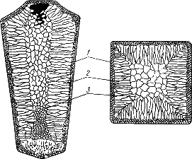

Күріш. 2,5– Құрылымы болат құйма

Полиморфты түрлендіру
Көптеген металдар температураға байланысты әртүрлі кристалдық формаларда болуы мүмкін. Металдардың кристалдық торын бір түрден екінші түрге өзгерту қабілеті полиморфизм деп аталады. немесе аллотропия.
Полиморфты түрлендіру процесі бастапқы кристалдануға ұқсас жүреді. Әртүрлі өлшемдегі және пішіндегі жаңа кристалдық түйіршіктер пайда болады. Полиморфты түрлендіру өзгеріспен қатар жүреді барлығы мүліктер металдар Және қорытпалар: нақты көлем,

жылу сыйымдылығы, жылу өткізгіштік, электрлік өткізгіштік, магниттік қасиеттері, механикалық және химиялық қасиеттері және т.б.

